臺北市立大同高級中學 111學年度第2學期 國中 綜合活動 領域
第 6 次會議紀錄
- 時間：民國 112年 4 月 27日(星期 四 ) 10時 10 分
- 地點：家政教室
- 出席人員：應出席 7 人，列席 7 人；實際出席 6人（見簽到表）
- 主席：蔡麗苑 記錄：林辰鳴
- 主席致詞： 今日為定向越野研習，歡迎講師中華民國定向越野協會，林冠妤教練。
- 業務報告：
(一)講解越野比賽資訊與規則，認識方位、比例尺、專業術語、地圖辨認、修正格
(二)地形顏色意義辨認
黃色_植被類草地
綠色_植被類樹林
白色_植被類可跑樹林
藍色_水體類湖泊、河流等
黑色_人造類、建築物、道路
紫紅色_符號類起點、檢查點、終點
(三)辨識地圖法-
1.拇指輔行法解說「人在地上走，指在圖上移」
2.扶手法
3.沿途確認路線_圖景對照
(三)比賽形式
順點賽_按照序號完成比賽，選擇路線
積分賽_不需按照順序完成比賽，規定時間內達到點即可得分
(四)定向比賽形式
1.徒步定向
2.腳踏車定向
3.滑雪定向
4.獨木舟定向
5.沿徑定向(行動不便者可參加)
(五)補充影片
(六)校園實際定向體驗
- 提案討論：
無
- 臨時動議：
無
- 散會：民國 111 年 11月 10日11 時 00分

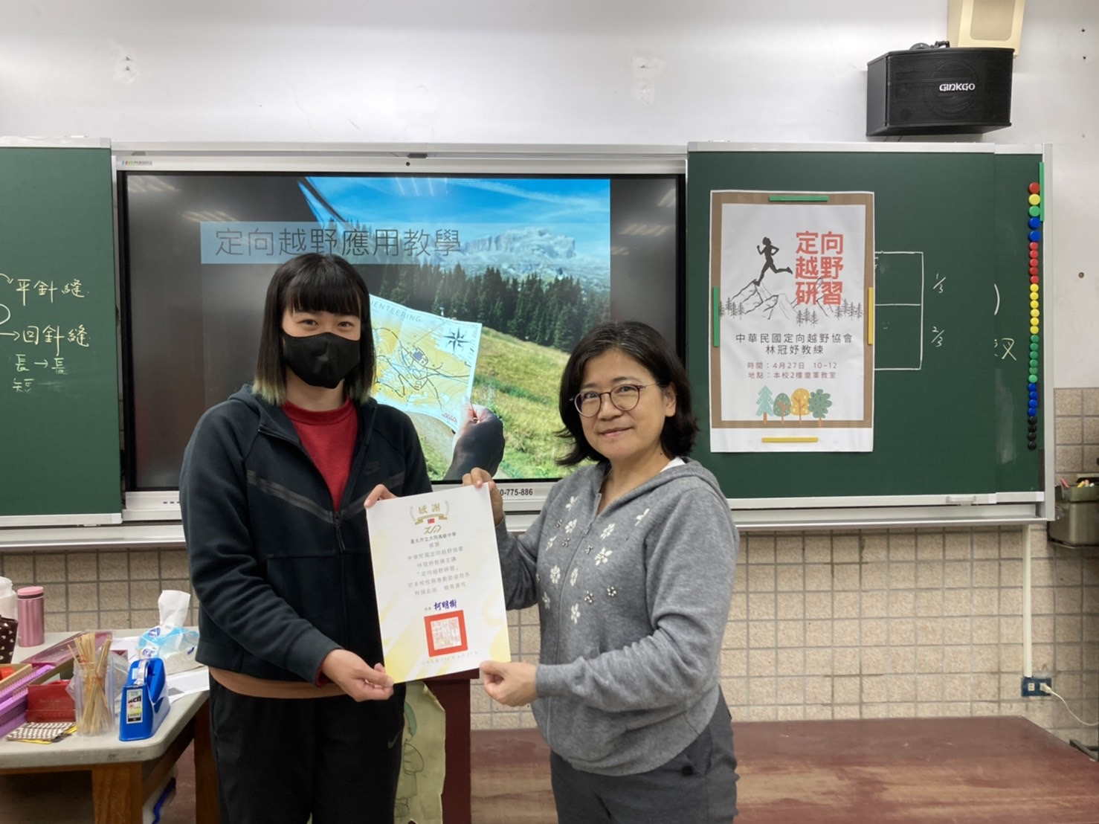 | 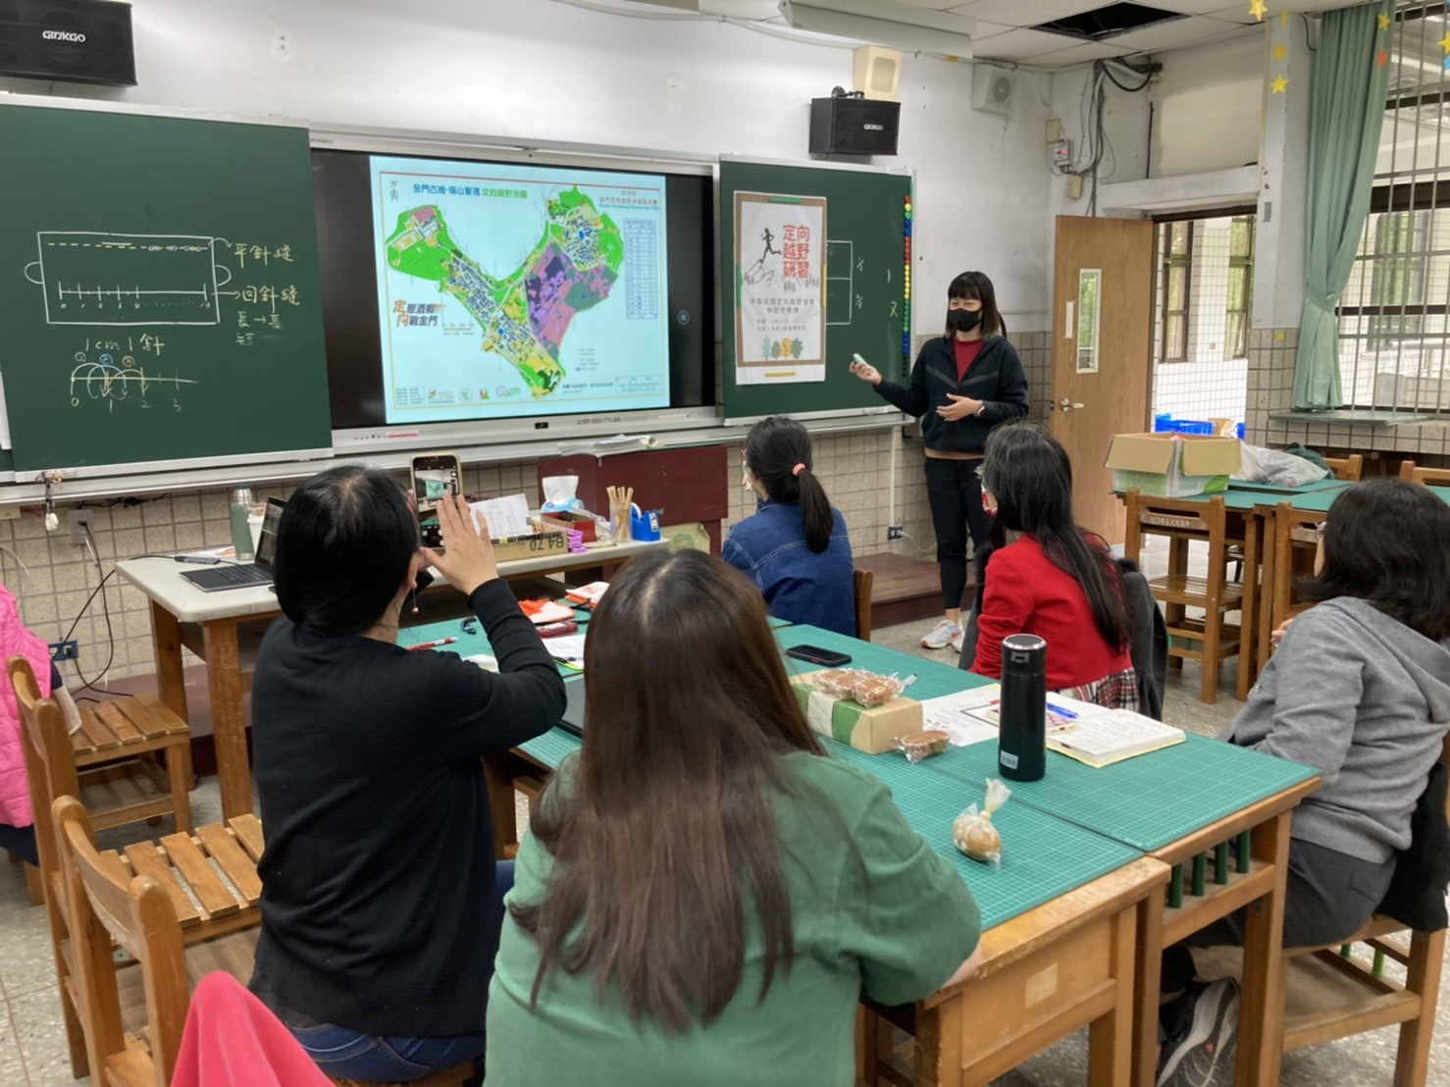
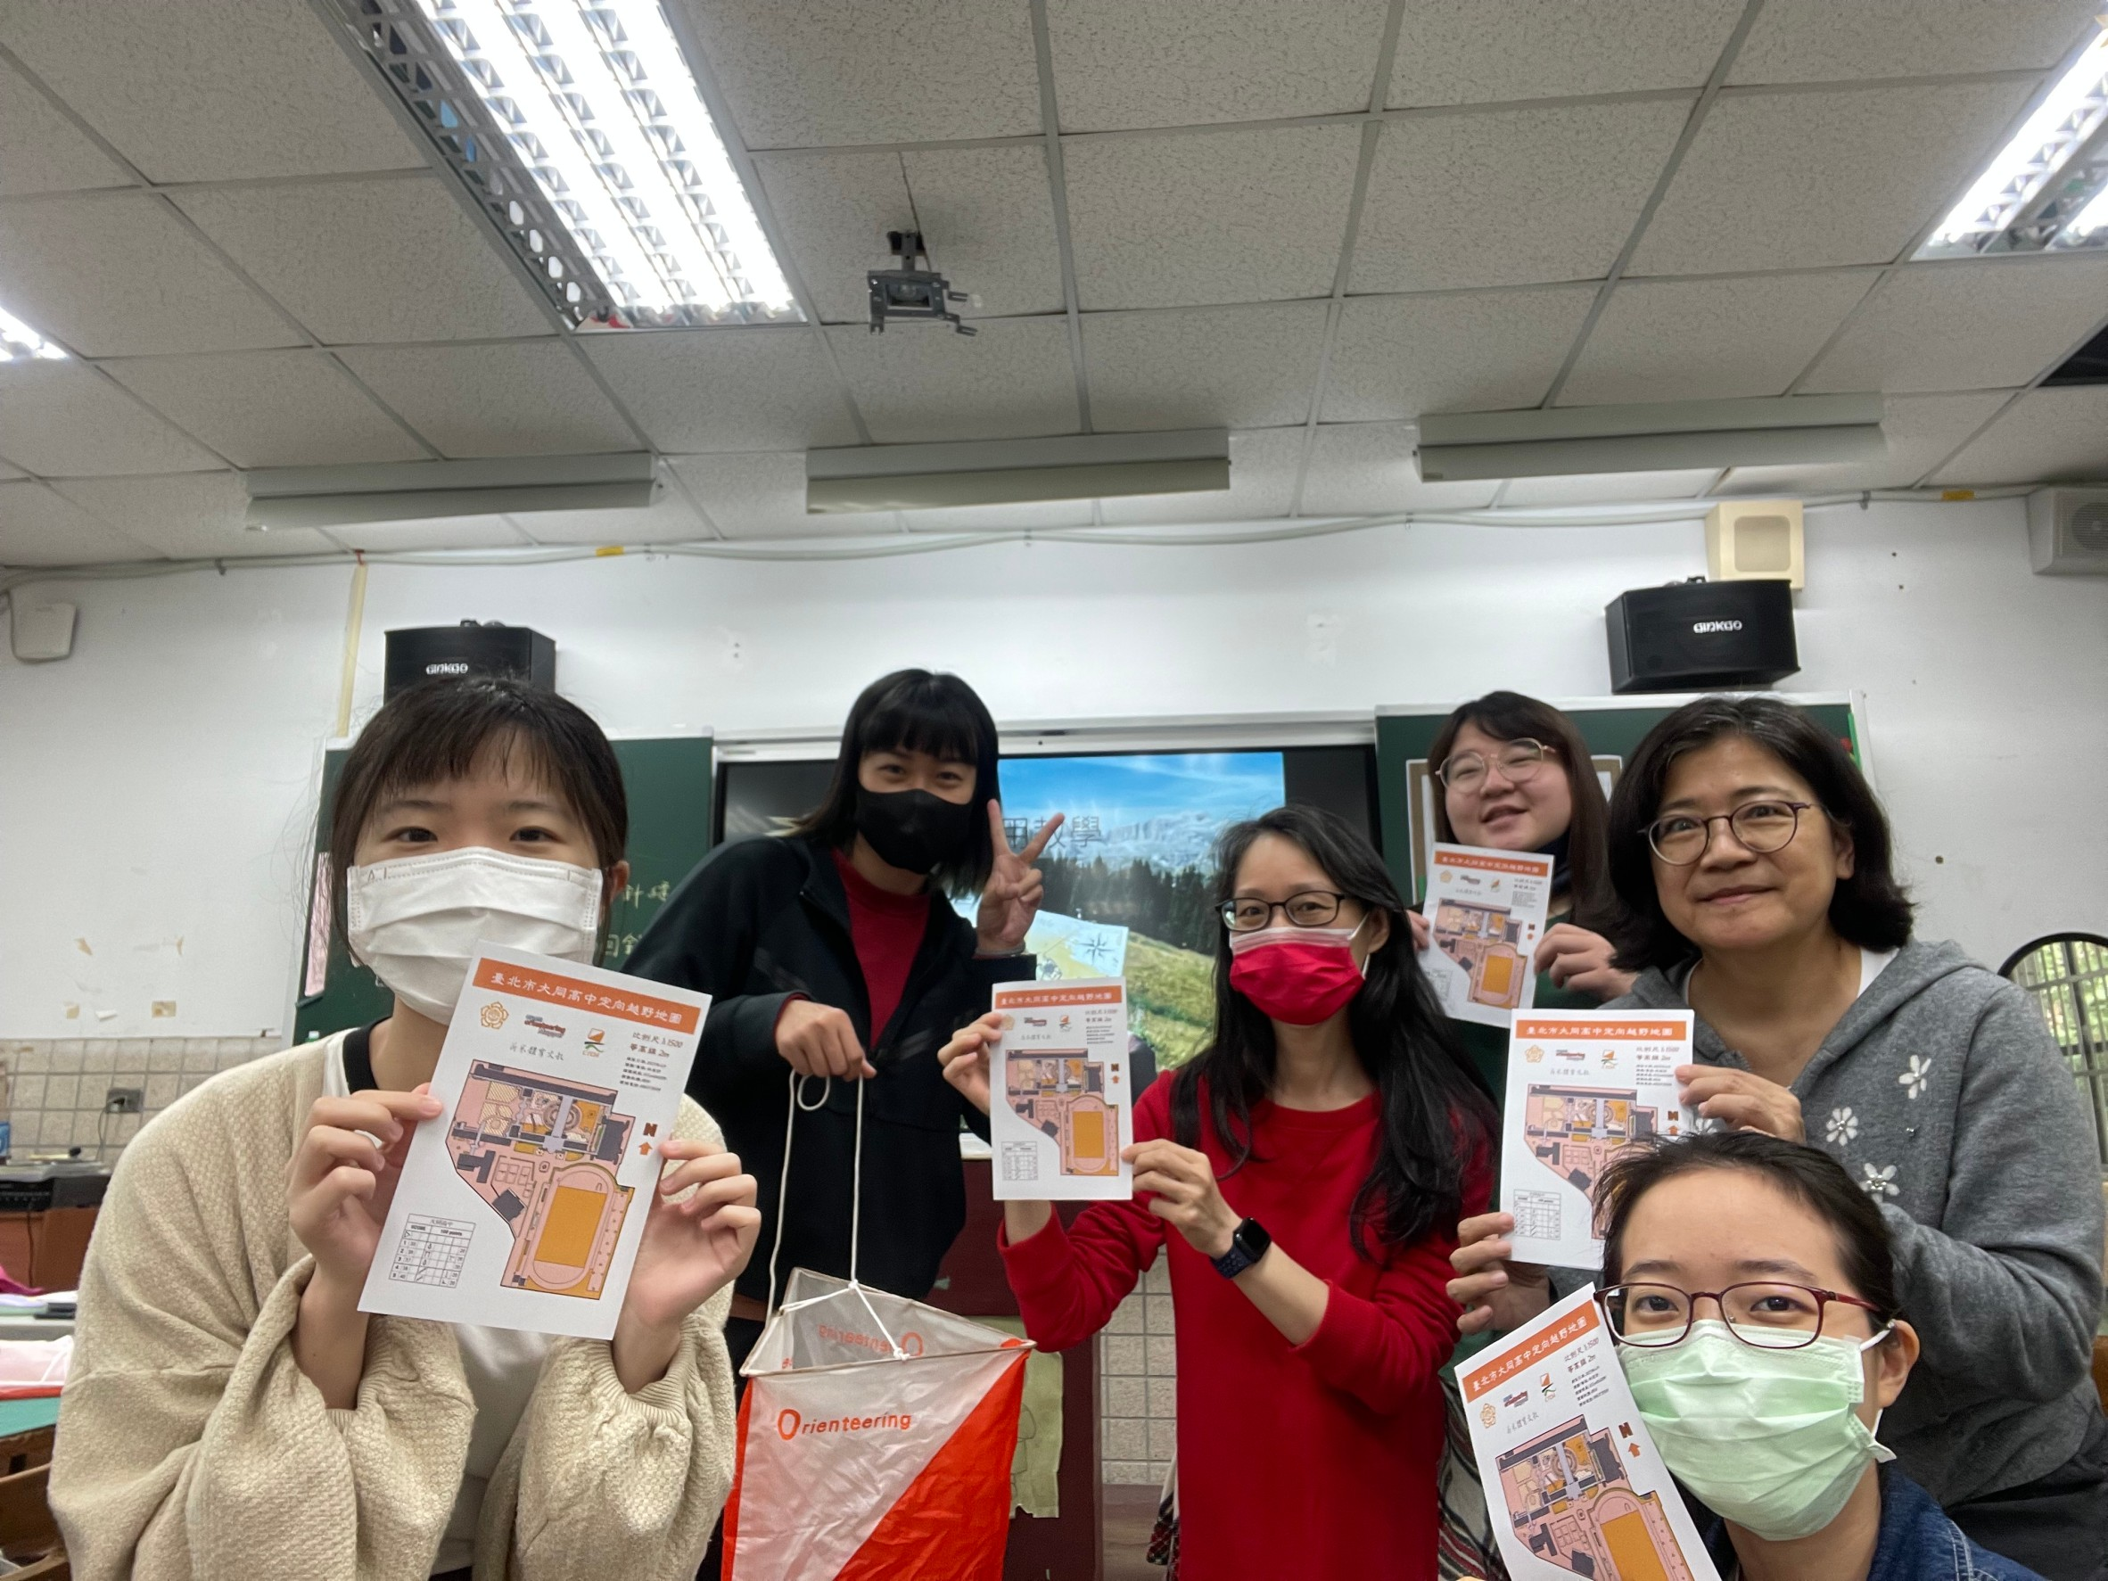 | 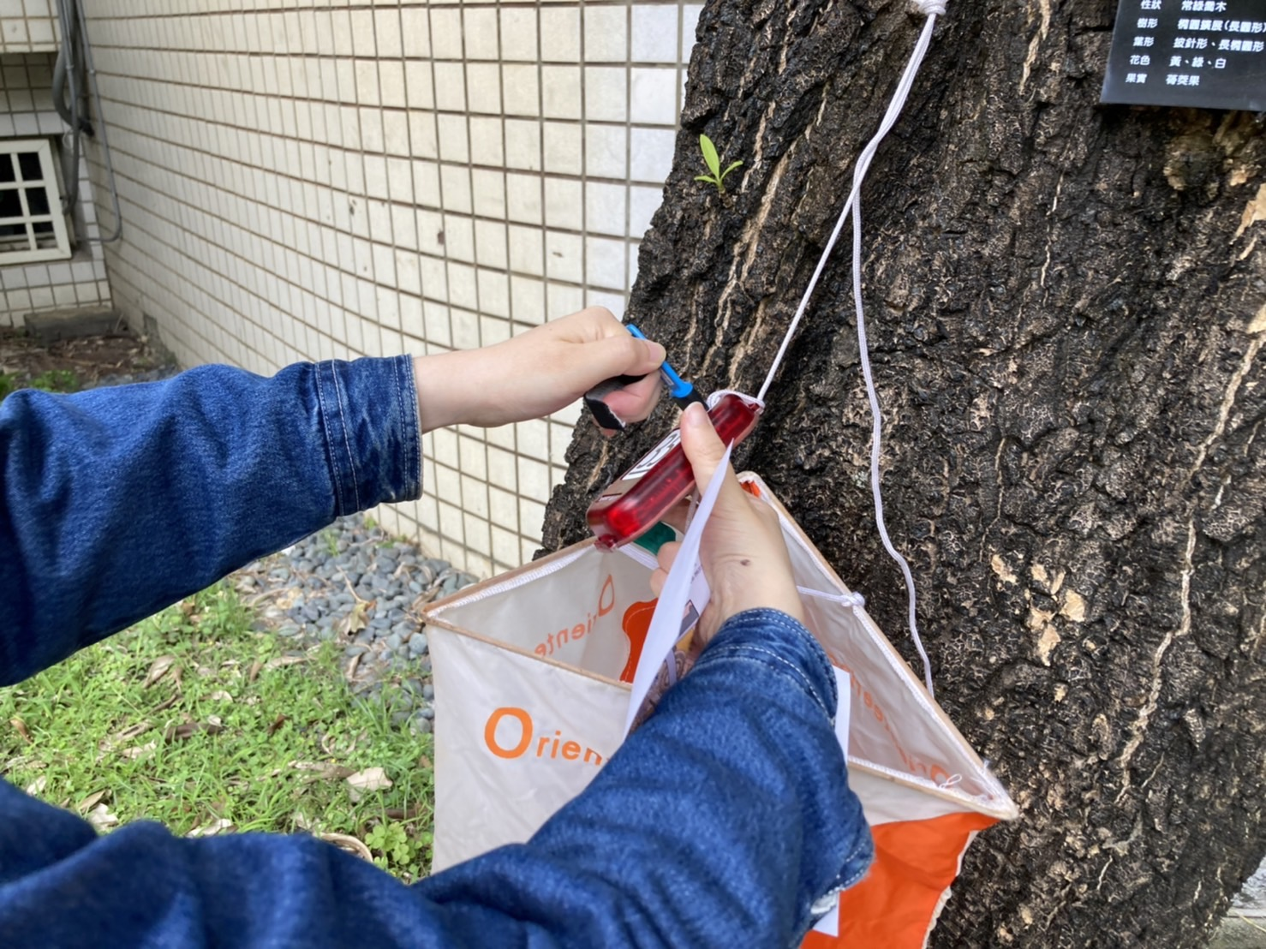
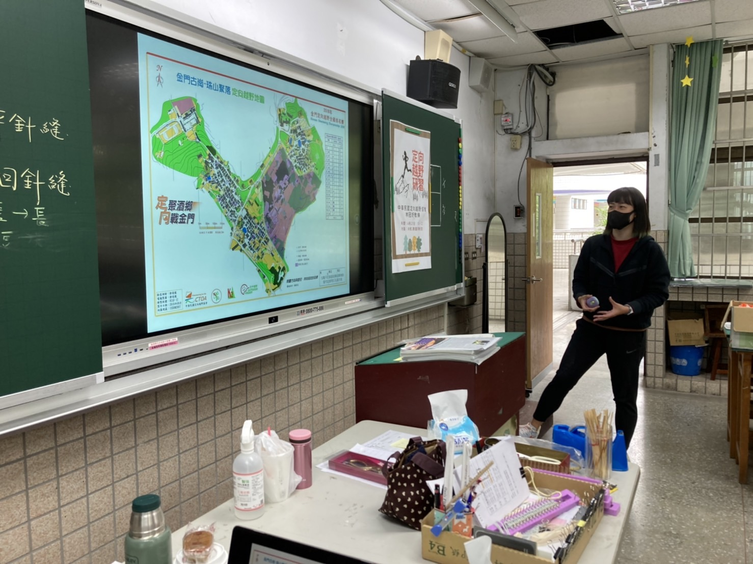 | 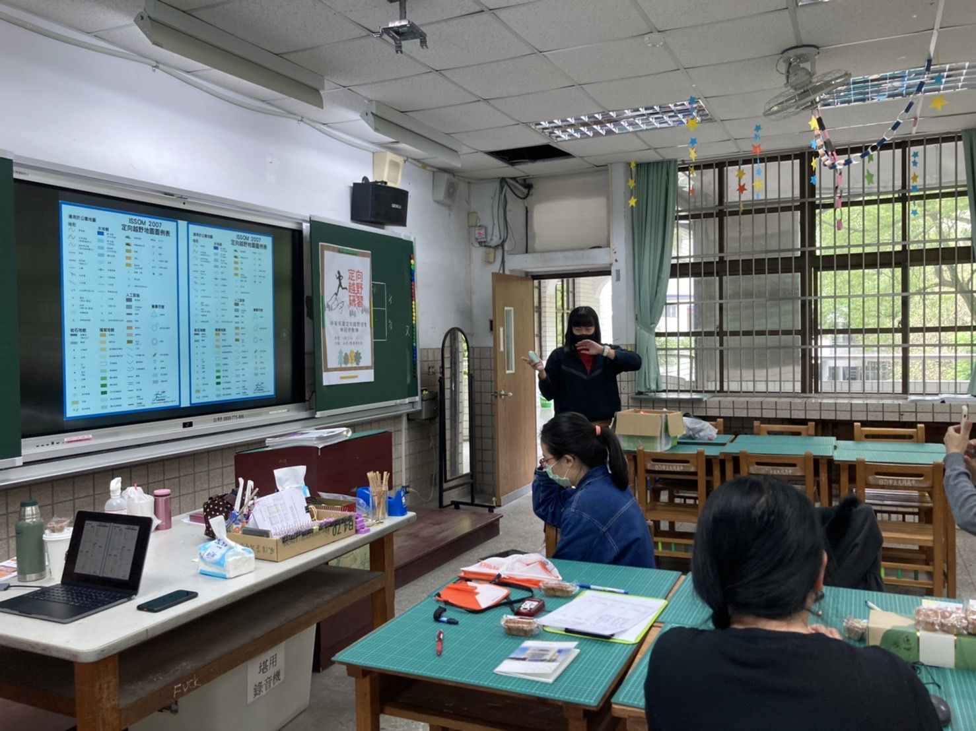
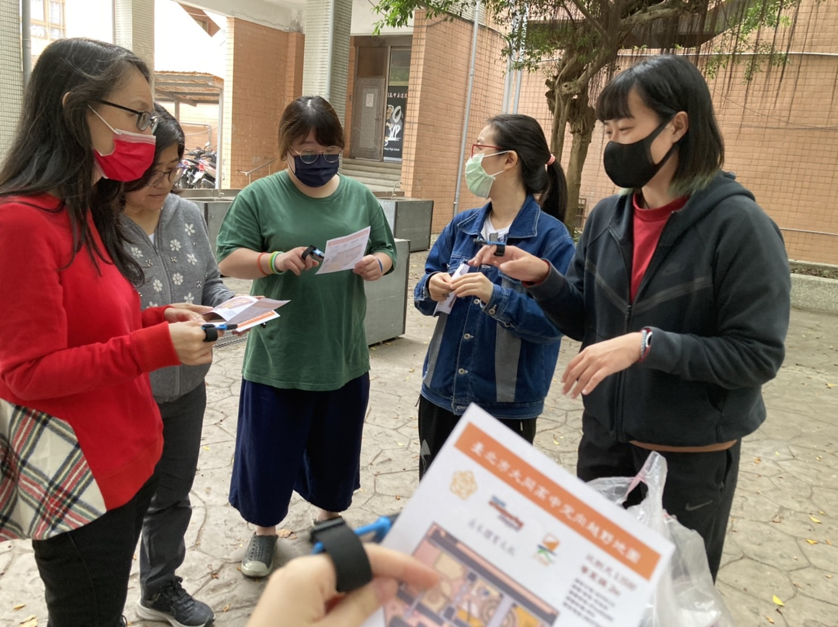 | 